Материально-техническое обеспечение и оснащенность образовательного процесса МАДОУ «Детский сад общеразвивающего вида № 58»
В дошкольном учреждении создана материально-техническая база для жизнеобеспечения и развития детей, ведется систематически работа по созданию предметно-развивающей среды. Здание детского сада светлое, имеется центральное отопление, вода, канализация, сантехническое оборудование в удовлетворительном состоянии. В групповых комнатах спальные комнаты отделены друг от друга.
В детском саду имеются:
-групповые помещения - 12
-кабинет заведующего - 1
-методический кабинет - 1
-кабинет по обучению детей татарскому языку-1
-кабинет педагога-психолога
-кабинет учителя-логопеда
-музыкальный зал-1
-спортивный зал-1
пищеблок — 1
прачечная — 1
медицинский блок -1
Все кабинеты оформлены и материально оснащены.
Групповые комнаты, включающие игровую, познавательную и обеденную зоны оборудованы согласно санитарных правил и нормативов. При создании предметно-развивающей среды учтены возрастные, индивидуальные особенности детей каждой группы. Группы постепенно пополняются современным игровым оборудованием, современными информационными стендами. Предметная среда всех помещений оптимально насыщена, выдержана мера «необходимого и достаточного» для каждого вида деятельности, представляет собой «поисковое поле» для ребенка, стимулирующее процесс его развития и саморазвития, социализации и коррекции. В МАДОУ уютно, красиво, удобно и комфортно детям, а созданная развивающая среда открывает нашим воспитанникам весь спектр возможностей, направляет усилия детей на эффективное использование отдельных ее элементов.
В настоящее время п МАДОУ оснащен персональными компьютерами.
Организованная в МАДОУ предметно-развивающая среда инициирует познавательную и творческую активность детей, предоставляет ребенку свободу выбора форм активности, обеспечивает содержание разных форм детской деятельности, безопасна и комфорта, соответствует интересам, потребностям и возможностям каждого ребенка, обеспечивает гармоничное отношение ребенка с окружающим миром. Учебно-методическими пособиями детский сад укомплектован на 80%. Задача оснащения предметно-развивающей среды остается одной из главных.
На территории детского сада находятся также: групповые участки для прогулок, спортивный участок , огород, цветники.
Безопасность дошкольного учреждения обеспечена тревожной кнопкой, контролем сторожа (охраны), дежурством сторожей в ночное время. С детьми и персоналом 1 раз в квартал отрабатываются навыки эвакуации при пожаре. С сотрудниками проводятся семинары – практикумы по правильному пользованию огнетушителем.

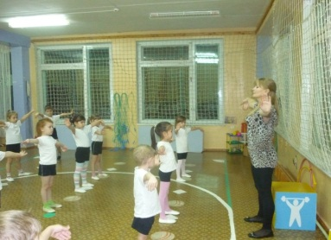 | Спортивный зал
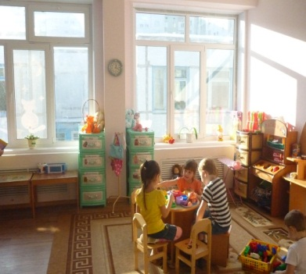 | Групповая комната
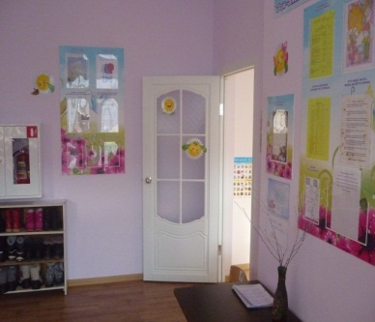 | Приемная

